Аннотация

В настоящей дипломной работе рассматривается программа для автоматизации учета кадров для малых фирм на этапе стартапа.

В первой главе дипломной работы рассмотрены общие вопросы об актуальности выбранной темы, места в учебном процессе и структуры программы.

Во второй главе обосновывается выбор средств Разработка системы автоматизации учета кадров, разрабатывается информационно-логическая модель данных.

В третьей главе описываются основные возможности и функции системы учета кадров.

В заключении приведены результаты проделанной работы.

Содержание
- Введение____________________________________________________4
  - Актуальность выбранной темы_________________________________4
1.2 Место темы в учебном процессе________________________________5
1.3 Краткое описание разделов, включенных в дипломный проект______5
1.4 Постановочная часть__________________________________________7
1.5 Описание входной и выходной информации______________________7
1.6 Определение требований и технических средств__________________8
2. Построение модели базы данных________________________________9
2.1 Краткая характеристика языка программирования Object Pascal и среды Delphi_____________________________________________________11
2.2 База данных моделей________________________________________18
2.3 Требования к интерфейсу приложения__________________________20
2.4 Стиль окон приложения______________________________________20
2.5 Цветовое решение приложения________________________________21
3. Эксплуатация________________________________________________21
3.1 Взаимодействие с базой данных_______________________________22
3.2 Таблицы базы данных________________________________________27
3.3 Описание возможностей программы___________________________32
4. Безопасность жизнедеятельности_______________________________45
4.1 Охрана труда_______________________________________________45
4.2 Безопасность труда при работе с персональным компьютером на предприятии и в организации____________________________________49
4.3Требования к рабочему месту программиста_____________________52
5. Освещенность_______________________________________________54
5.1 Расчет освещенности________________________________________56
5.2 Вывод_____________________________________________________59
5.3 Пожарная безопасность при работе на персональном компьютере__59
5.4 Шумы_____________________________________________________64
5.5 Вывод_____________________________________________________64
6. Экология____________________________________________________65
6.1 Микроклимат_______________________________________________66
6.2 Вывод_____________________________________________________66
Заключение___________________________________________________67
Список литературы________________________________________________68
Листинг программы_______________________________________________69

- Введение.

1.1 Актуальность выбранной темы.
В повседневной жизни люди все чаще нуждаются в ЭВМ, с каждым днем потребность в электронных устройства возрастает и это рождает новые технологии и новые языки проектирования и программирования, они усложняются, а их количество увеличивается. Особое место в данной ситуации имеет наличие программного обеспечения для элеткронно вычислительных машин, как для общего назначения, так и для прикладных программ, которые решают специализированный круг задач, для различных фирм.

Тема дипломного проекта – «Разработка системы автоматизации учета кадров для малых фирм на этапе стартапа», т.к. данная тема является актуальной в отделе кадров и способна служить непосредственным помощником и значительно автоматизировать и ускорить работу сотрудникам в отделе кадров.

Программа является уникальным инструментом хранения и обработки данных и сведений о работниках организаций.

Для работы с представленной программой, вовсе необязательно в совершенстве владеть компьютером, достаточно иметь первичные навыки открытия программ.

Если рассматривать выше изложенное, возникает необходимость написания приложения, которое позволило сэкономить время.

1.2 Место темы в учебном процессе.

В нашу эпоху, когда в каждом практически в любой профессии требуются вычисления или иная компьютерная помощь, возникает необходимость в программном обеспечении, которое дает без особых усилий найти интересующую информацию или провести сложные расчеты в кратчайшие сроки.

Была необходимость написать программу для малых фирм на этапе стартапа, которая была бы легко доступна, и содержала все необходимые данные о каждом сотруднике, и не требовался бы процесс обучения.

Были выбраны именно малые фирмы на этапе стартапа, т.к. большинство программ («1С:Предприятие», «Парус» и другие подобные программы), требуют знаний, средств и времени. Большинство перечисленного у фирм на этапе стартапа частично или полностью отсутствует.

1.3 Краткое описание разделов, включенных в дипломный проект.

Предлагаемый дипломный проект содержит следующие разделы:

«Введение» включает в себя актуальность выбранной темы, цель выполненной работы и краткое описание разделов, включенных в дипломный проект.

Раздел «Постановочная часть» содержит:
- Формулировку задачи;
- Описание входной и выходной информации;
- Требования к интерфейсу приложения.

Раздел «Проектная часть» содержит:
- Описание информационной базы;
- Описание алгоритмов;
- Организация интерфейса пользователя;
- Разработка форм приложения, меню, отчетов.

Раздел «Инструментальные средства реализации дипломного проекта» содержит:
- Краткая характеристика используемой операционной системы Windows;
- Краткая характеристика языка программирования Object Pascal и среды Delphi;
- Краткая характеристика используемой СУБД.

Раздел « Эксплуатация» содержит:
- Требования к аппаратному и программному обеспечению;
- Руководство пользователя;
- Инструкция программисту.

Раздел «Мероприятия по технике безопасности и окружающей среде» содержит:
- Общие принципы и законодательство по охране труда;
- Пожарная безопасность при работе на персональном компьютере;
- Мероприятия, проводимые для охраны окружающей среды.

Раздел «Заключение» содержит в себе:
- Краткие выводы по результатам выполненной работы;
- Предложения по изменению и доработке программного продукта.

Раздел «Перечень использованных источников» содержит: список литературы, с помощью которой был разработан дипломный проект.

Раздел «Приложение» содержит:
- Исходные тексты модулей;
- Снимки форм отдельных экранов приложения.

1.4 Постановочная часть.

Формулировка задачи.
Главной задачей является разработка базы данных «Отдел кадров», которая включает в себя таблицы: «Список», «Личные данные», «Рабочие данные», «Квалификация», «Образование» и т.д.

В таблице «Список» необходимо предусмотреть Фамилию, Имя, Отчество сотрудника и должность.

В таблице «Личные данные» базы данных должны учитываться: пол, паспортные данные сотрудника (серия, номер, дата выдачи, подразделение), ИНН, домашний адрес, телефон, дата рождения. Также должно учитываться «Место рождения» .

Для данного приложения необходимо разработать формы, с возможностью изменения на следующего или предыдущего сотрудника не выходя в основное меню программы.

1.5 Описание входной и выходной информации.

В дипломном проекте использованы 14 форм: 7 выходящих и 7 входящих форм информации.
Выходными данными являются:
- форма «Список»
- форма «Личные данные»
- форма «Рабочие данные»
- форма «Квалификация»
- форма «Образование»
- форма «Особые метки»

Входными данными являются:
- форма «Поиск»
- форма «Личные данные»
- форма «Рабочие данные»
- форма «Квалификация»
- форма «Образование»
- форма «Особые метки»

1.6 Определение требований и технических средств.

Для начала разрабатывается модель базы данных (рис.1). Главная идея создания функциональной модели заключается в том, чтобы описать, «увидеть» и скорректировать будущую автоматизированную систему до того, как она будет реализована физически.

Данную модель удобнее всего разработать в программе Microsoft Access. Microsoft Access — реляционная СУБД корпорации Microsoft. Имеет широкий спектр функций, включая связанные запросы, связь с внешними таблицами и базами данных. Благодаря встроенному языку VBA, в самом Access можно писать приложения, работающие с базами данных. [1]

- Построение модели базы данных

Основными предметно-значимыми сущностями отдела кадров являются:
- Список,
- Личные данные,
- Рабочие данные,
- Квалификация,
- Образование,
- Семья,
- Особые метки.
Из анализа данных предметной области следует, что каждой сущности необходимо назначить простейшую двумерную таблицу (отношения). Далее необходимо установить логические связи между таблицами. Структура информационно-логической модели данных приведена на рисунке 1.

Структура информационно-логической модели данных

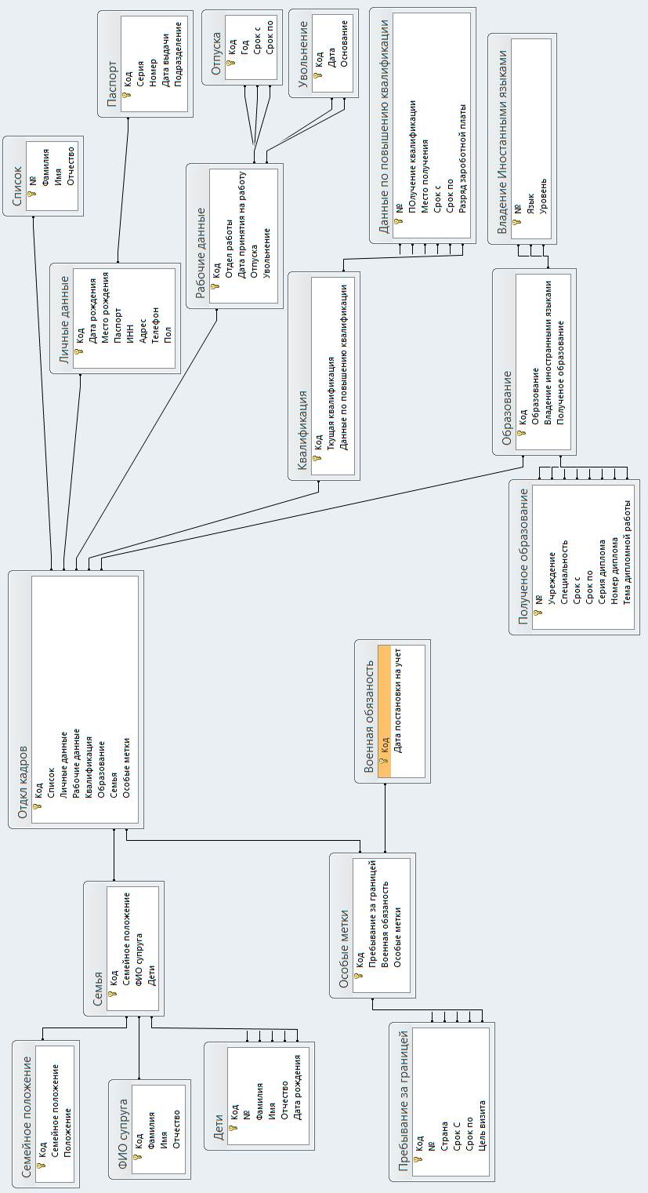

Рис. 1. Модель базы данных.

2.1 Краткая характеристика языка программирования Object Pascal и среды Delphi.

Объектно-ориентированное программирование (ООП) является парадигмой программирования, которая представляет понятия, как «объекты», которые имеют поля данных (атрибутов, описывающих объект) и «связанных» с ним процедур, известных как методы. Объекты, которые, как правило, состоят из классов, которые используются для взаимодействия дизайна приложений и компьютерного кода. C++, Java и Delphi являются примерами объектно-ориентированных языков программирования.

Если рассматривать библиотеку визуальных компонентов Delphi, с точки зрения реализуемых функций, то можно увидеть, что выполняемая им основная операция состоит из нескольких более простых. При этом простых операций не так много – это ввод и вывод данных, использование объектов и списков, а так же работа с адресным пространством.

Не смотря на это, при программировании в Delphi также можно выделить модульную структуру. Под программированием в Delphi мы не понимаем визуальное программирование, а подразумевается создание уникального исходного кода приложения, а не перенос визуальных компонентов на форму и последующая их настройка. [2]

Для более быстрого и качественного выполнения стандартных задач программирования в современных средствах используется визуальное программирование. Для решения сложных, нестандартных задач и для увеличения эффективности, используются все те же программые инструменты.
Delphi был первоначально одним из многих кодовые имена из пре-релиза средств разработки проекта в Borland. Borland Developer Danny Thorpe предложил Delphi кодовое со ссылкой на Дельфийского оракла. Одна из целей разработки продукта составляла подключения к базам данных для программистов как ключевая особенность и популярный пакет данных в то время был Oracle Database.

По мере развития в направлении первого релиза, кодовое название Delphi завоевала популярность среди команды разработчиков и бета-тестирование группы. Однако руководство Borland и отдел маркетинга предпочитали функциональные названия и готовились выпустить продукт под названием "Borland AppBuilder".

Незадолго до выхода продукта Borland, Novell AppBuilder был выпущен, оставив Borland нуждающихся в новое название продукта. После долгих споров и многих исследований рынка, было принято решение дать продукту кодовое название Delphi.

Основными чертами, которые поддерживают стиль ООП в большинстве объектно-ориентированных языков:

- Динамическая диспетчеризация - если метод вызывается для объекта, объект сам определяет, какой код запускается на выполнение путем поиска метода во время выполнения в таблице, связанной с объектом. Эта особенность отличает объект из абстрактного типа данных (или модуль), который имеет фиксированный (статический) осуществление операций для всех экземпляров. Это методологии программирования, которая дает разработки модульных компонентов и в то же время очень эффективным.
- Инкапсуляция (или несколькими методами, в этом случае состояния хранятся отдельно)
- Класс полиморфизма
- Объект наследования (или делегации)
- Открытая рекурсия - это специальная переменная (синтаксически она может быть ключевое слово), как правило, называют это или самостоятельно, что позволяет тело метода для вызова другого метода тела одного и того же объекта. Эта переменная поздним связыванием , что позволяет метод, определенный в одном классе, чтобы вызвать другой метод, который определяется позднее, в некоторых его подклассов.

Объектно-ориентированное программирование и реляционные системы управления базами данных (СУБД) чрезвычайно распространены сегодня в программном обеспечении. Так как реляционные базы данных не хранят объекты непосредственно (хотя некоторые СУБД имеют объектно-ориентированные возможности приблизить это), существует общая необходимость преодоления двух миров. Проблема преодоления объектно-ориентированного программирования доступа и шаблоны данных с реляционными базами данных известен как объектно-реляционные несоответствия. Есть несколько подходов, чтобы справиться с этой проблемой, но не общее решение без недостатков.

Есть также объектные базы данных , которые могут быть использованы для замены СУБД, но они не были столь же технически и коммерчески успешным, как СУБД.
Программа написанная в Delphi всегда начинается с создания нового проекта. Из одного проекта обычно получается одно приложение. Проект представляет из себя фундамент, на котором закрепляются нужные для работы детали. Для работы простейшего проекта достаточно одного файла с исходным кодом проекта, с расширением .drp, он является главным файлом проекта. Однако большие, серьезные проекты содержат в себе огромное количество модулей, динамических библиотек и форм.

Описание всех форм, модулей входящих в состав проекта находится в главном файле, так же, в секции begin…end располагается любой код, который перед началом работы приложения или в процессе его закрытия должен выполняться.

Текстовый файл с расширением .pas, в котором содержится некоторый исходный код на языке Object Pascal называется модулем. Форма может быть связана с модулем, которая представляет из себя отдельно некоторое окно программы с интерфейсными элементами расположенными на нем. В файлах с расширение .dfm хранится служебная информация о формах.

Хранилище в Delphi содержит определенное количество заготовок для форм, и некоторые стандартные диалоги, являющиеся с точки зрения пользовательского интерфейса приложения модальными формами.
Помимо модулей и форм в проекте могут присутствовать различные рода служебные файлы. Важное место среди них занимают ресурсы с расширением .res, которые хранят курсоры, значки, информацию о версии программы, строки сообщений и т.д.

Файлы группы проектов имеют расширение .bpg представляющий собой текстовый файл с описанием проектов и системной информацией, входящих в группу. Группа проектов объединяет для совместной разработки несколько проектов.

Для данного дипломного проекта я использовал систему визуального объектно-ориентированного программирования Delphi версии 7.

Delphi позволяет решить многие задачи, а именно:

- Создания конечных приложений для Windows в различных областях, таких как вычислительная логика, графика и мультимедиа.
- Быстрое создание (даже начинающим программистам) профессионально выглядящего оконного интерфейса для приложений и автоматически подстраивающий под интерфейс Windows, чтобы удовлетворить всем требованиям к программе, которая устанавливается на компьютер;
- Создание динамически подключаемых библиотек (DLL), компонентов, форм и функций, которые могут быть использованы при программировании на других языках программирования.
- Создания файла помощи (.HLP), которая в свою очередь способна облегчить задачу для пользователя программного обеспечения. [2]

База данных - модель, созданная объекты реального мира и их взаимосвязей. Системы управления базами данных (СУБД) - это специально разработанные приложения, которые могут взаимодействовать с пользователем, то другие приложения, и сама база данных для сбора и анализа данных. Общего назначения системы управления базами данных (СУБД) - программное обеспечение система предусматривает возможность определения, создания, выборки, обновления и администрирования баз данных. Известные СУБД включают MySQL, PostgreSQL, SQLite, Microsoft SQL Server, Microsoft Access, Oracle, SAP, dBASE, FoxPro, IBM DB2 и FilemakerPro. Базы данных, как правило, не портативный в различных СУБД, но разных СУБД может Интер-работать с помощью стандарты , таких как SQL и ODBC или JDBC чтобы разрешить одно приложение для работы с более чем одну базу данных.

Формально термин "база данных" относится к самим данным и поддержки структуры данных.

Базы данных создаются для работы большого количества информации путем ввода, хранения, поиска и управления информацией. Базы данных создаются, так что один набор программ, предоставляет всем пользователям, имеющим доступ ко всем данным. Базы данных используют формат таблицы, которая состоит из строк и столбцов. Каждая часть информации вводится в строку, которая затем создаст записи. После того, как создаются записи в базе данных, они могут быть организована и управляется различными способами, которые ограничены в основном с помощью программного обеспечения используется. Базы данных чем-то похожи на электронных таблиц, баз данных, но более требовательны, чем электронные таблицы, поскольку они имеют возможность манипулировать данными, хранящимися. Это можно сделать ряд функций с базой данных, которая будет более трудно сделать с помощью электронной таблицы. Слово данных обычно определяется как факты, на основании которых сведения могут быть получены. База данных может содержать миллионы таких фактов. Из этих фактов, системы управления базами данных (СУБД), могут разработать информацию.

"Системы управления базами данных" (СУБД) - набор компьютерных программ, обеспечивающих интерфейс между пользователем и базой данных или баз данных. Потому что они настолько тесно связаны, термин "база данных", когда используется часто небрежно относится к СУБД и данные, которые он манипулирует.

Вне мире профессионального информационные технологии термин базы данных иногда используется случайно называют любой сбор данных (возможно, таблицу, возможно, даже картотека). В этой статье речь пойдет только о данных, в которых использование и размер требования требуют использования системы управления базами данных.

Взаимодействие подходит для большинства существующих СУБД делятся на четыре основные группы:
- Определение данных. Определение новой структуры данных для базы данных, удаление структур данных из базы данных, изменение структуры существующих данных.
- Обновление. Вставка, изменение и удаление данных.
- Извлечения. Получение информации либо для конечного пользователя, запросов и отчетов, а также для обработки заявок.
- Администрация. Регистрация и мониторинг пользователей, обеспечение исполнения безопасность данных, мониторинг, поддержание целостность данных, занимающихся управление параллелизмом, и восстановление информацию в случае сбоя системы.

СУБД - это ответственность за сохранение целостности и безопасности хранимых данных, а также для восстановления информации в случае сбоя системы.

Обе базы данных и СУБД соответствуют принципам определенной модель базы данных. "Система баз данных" означает коллективно модель базы данных, системы управления базами данных, и базы данных.
Физически серверы баз данных специализированные компьютеры, которые держат реальных баз данных и выполнить только СУБД, но и соответствующее программное обеспечение. Серверы баз данных, как правило, многопроцессорных компьютеры, с щедрым и памяти RAID дисковые массивы используются для хранения стабильной. База данных оборудования ускорителей, подключенных к одному или нескольким серверам через высокоскоростной канал, используются также в большом объеме сред обработки транзакций. СУБД находятся в центре одного из самых приложения баз данных. СУБД может быть построена вокруг пользовательские многозадачность ядра со встроенным сети поддержка, но в современных СУБД обычно используют стандартный операционная система для обеспечения этих функций. Поскольку СУБД составляют значительную экономичный рынок, компьютер и хранения продавцы часто учитывать требования к СУБД в свои планы развития.

Базы данных и СУБД могут быть разделены на категории по модель базы данных(s), что они поддерживают (например, реляционной или XML), тип(ы) компьютера, на которой они выполняются (с сервера кластера до мобильного телефона), язык запросов(s) используется для доступа к базе данных (например, SQL или XQuery), и их внутренних инженерных, который влияет на производительность, масштабируемость, гибкость и безопасность.

2.2 База данных моделей
Модель базы данных - это тип модель данных что определяет логическую структуру базы данных и принципиально определяет, в каком порядке данные можно хранить, организовывать, и которыми можно манипулировать. Самый распространенный пример модели базы данных-это реляционная модель (или SQL приближение реляционных), которая использует табличный формат. [3]

Общие логические модели данных, для баз данных, включают:
- Иерархической модели базы данных
- Сетевая модель
- Реляционная модель
- Модель сущность-связь
- Усовершенствованные модели " сущность-связь
- Объектная модель
- Модель документа
- Сущность-атрибут-значение модель
- Схеме " звезда"

Сообщение объектно-реляционные базы данных сочетает в себе два взаимосвязанных структур.
Физические модели данных включают в себя:
- Инвертированный индекс
- Плоский файл

Другие модели включают:
- Ассоциативная модель
- Многомерные модели
- Многозначные модели
- Семантическая модель
- XML базы данных
- "График"

2.3 Требования к интерфейсу приложения.

Общие требования к разработке графического интерфейса.

Под графическим интерфейсом пользователя (Graphical User Interface — GUI) — вид пользовательского интерфейса, в котором элементы интерфейса (меню, иконки, кнопки, списки и т. д.) показаны пользователю на дисплее, и представлены в виде графических изображений.

В отличие от интерфейса командной строки, пользователь GUI имеет произвольный доступ (с помощью устройств ввода - клавиатура, мышь, джойстик и т.д.), все видимые объекты дисплей (элементы интерфейса), а также обеспечивает прямое манипулирование. Чаще всего элементы интерфейса реализованы на основе метафор и отражать их цели и их свойства, что облегчает понимание и развитие программы неподготовленным пользователем.

Графический пользовательский интерфейс является частью пользовательского интерфейса и определяет взаимодействие с информацией уровне пользователя услуги.

2.4 Стиль окон приложения

Основным элементом любого приложения является форма - контейнер, в котором находится не визуальные и визуальные компоненты. Для пользователя форма - это окно, входа в приложении. Каждая форма имеет свой собственный модуль (блок), который описывает ее как класс, и в случае необходимости, любые дополнительные константы, переменные, функции и процедуры.

2.5 Цветовое решение приложения.

Неправильно подобранные цвет сильно воздействует на психику и восприятие пользователем программы. Лучше всего создавать окна с нейтральными, серыми и простыми цветами. Неправильные цвета могут приводить к быстрому утомлению пользователя, к частым ошибкам, к рассеиванию внимания. Слишком яркий или неподходящий цвет может отвлекать внимание пользователя или вводить его в заблуждение, создавать трудности в работе.

Интерфейс приложения определяет удобство работы и является одним из важнейших факторов, влияющих на эффективность работы пользователя. Программа, которая выполняет все возложенные на нее функции, обладает хорошим быстродействием может быть непригодна для работы из-за неприемлемого интерфейса.

Наиболее удобными и практичными для пользователя можно считать системы с экранным интерфейсом, построенным на системе всплывающих меню.

- Эксплуатация
Требования к аппаратному обеспечению:
- Процессор Intel, AMD;
- Оперативная память (ОЗУ) 128 Mб;
- Свободное место на HDD 20Мб;
- Манипуляторы «мышь», «клавиатура»;
- Microsoft Windows 2000, Windows XP, Windows Vista, Windows 7, Windows 8;
- Монитор HD.
Для работы с программой подойдет любой работоспособный компьютер, отвечающий требованиям выше. Первоначальный размер программы вместе с базой данных, невелик 1.09 МБ, этого достаточно чтобы завести более 100 сотрудников в базу данных и при этом программа и базы данных поместятся на дискете 3,5 объемом 1.4 МБ, которую в последующем можно будет защитить от записи. Это является большим преимуществом, так как программа практически не расходует системные ресурсы, занимает мало места и может быть записана на магнитное устройство и закрыто в целях безопасности в сейф или в недоступное место.

3.1 Взаимодействие с базой данных

SQL Monitor. Эта программа предназначена для контроля над сеансами связи между программой Delphi и удаленными серверами Базы Данных. В рабочей области утилиты отображается информация о выполненных вызовах.

SQL Builder. Это приложение предназначено для ускорения и упрощения процессов создания запросов в SQL. Программа обладает достаточно простым и наглядным интерфейсом.

Создание запроса может осуществляться в двух режимах: визуальном и текстовом. По умолчанию стоит визуальный режим.

Создание запроса осуществляется при помощи специальных графических объектов, представляющих отдельные собой таблицы. В них можно связывать между собой поля разных таблиц и управлять отдельными полями. Существуют также средства использования возможностей SQL, которые невозможно наглядно представить визуально.

Переход к текстовому режиму работы осуществляется при помощи команды Show SQL меню Query. Текст запроса можно просмотреть и отредактировать. В визуальный режим можно вернуться командой Show as Grafical меню Query.

При переходе в визуальный режим на экране отображаются любые изменения текста запроса в окне. Создание запроса в программе максимально автоматизировано. На основе выполняемых разработчиком в визуальном режиме действий текст создается автоматически, что намного упрощает процесс разработки.

Data Pump. Эта программа необходима для переноса структуры данных таблиц между различными базами данных. [4]

 Утилита Database Desktop

Database Desktop – это утилита, которая входит в пакет приложений Delphi для визуальной работы с таблицами различных форматов локальных баз данных – Paradox и dBase, а также SQL-серверных баз данных InterBase, Oracle, Informix, Sybase (с использованием SQL Links).
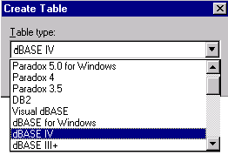
Рис. 2. Выпадающий список в диалоговом окне Table Type
Выпадающий список, изображенный на рис. 2, в диалоговом окне Table Type позволяет выбрать тип создаваемой таблицы

После старта Database Desktop выберите команду меню File|New|Table для создания таблицы. Появится диалоговое окно выбора типа таблицы. Можно выбрать любой формат из предложенного, включая различные версии одного и того же формата.

После выбора типа таблицы Database Desktop представит диалоговое окно, специфичное для каждого формата, в котором можно определить поля таблицы и их тип.
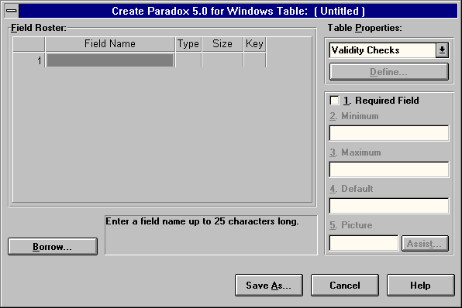
Рис. 3. Database Desktop.
Изображенный на рис.3 Database Desktop позволяет задать имена и типы полей в таблице.
Имя поля в таблице формата dBase представляет собой строку, написание которой должно соответствовать правилам, отличным от Paradox:
- Имя должно быть не длиннее 10 символов.
- Имена полей в формате dBase подчиняются гораздо более строгим правилам, нежели таковые в формате Paradox..
- Типы полей формата dBase
- Пробелы в имени недопустимы.
- Поля таблиц формата dBase могут иметь следующий тип (для ввода типа поля можно набрать только подчеркнутые буквы или цифры):

Character (alpha) строка длиной 1-254 байт, содержащая любые печатные символы.

Float (numeric) – числовое поле размером 1-20 байт в формате с плавающей точкой, значение которого может быть как положительным, так и отрицательным, может содержать очень большие величины, однако следует учесть ошибки округления при работе с полем. Число цифр после десятичной точки (параметр Dec DBD) должно быть по крайней мере на 2 меньше, чем размер всего поля, так как в общий размер включается сама десятичная точка и знак.

Number (BCD) – числовой поле размером 1-20 байт, содержащее данные в формате BCD (Binary Coded Decimal). Скорость вычислений меньше, чем в других числовых форматах, но точность – на порядок выше. Число цифр после десятичной точки (параметр Dec в DBD) также должно быть на 2 меньше, чем размер всего поля, так как в общий размер включается сама десятичная точка и знак.

Date - поле даты длиной 8 байт. По умолчанию, используется формат короткой даты (ShortDateFormat)

Logical – поле длиной 1 байт, которое может содержать только значения “истина” или “ложь” – T,t,Y,y (true, истина) или F,f,N,n (false, ложь). Допускаются как строчные, так и прописные буквы. Таким образом, в отличие от Парадокса, допускаются буквы “Y” и “N” (сокращение от Yes и No)

Memo - поле для хранения символов, суммарная длина которых более 255 байт. Может иметь любую длину. Поле хранится в отдельном файле. Database Desktop не имеет возможности вставлять данные в поле типа Memo
OLE – поле, содержащее OLE-данные (Object Linking and Embedding) – образы, звук, видео, документы – которые для своей обработки вызывают создавшее приложение. Может иметь любую длину. Это поле также сохраняется в отдельном файле. Database Desktop “умеет” создавать поля типа OLE, однако наполнять их можно только в приложении. Delphi “напрямую” не умеет работать с OLE-полями, но это легко обходится путем использования потоков

Binary –поле, содержащее любую двоичную информацию. Может иметь любую длину. Данное поле сохраняется в отдельном файле с расширением .DBT. Это полнейший аналог поля BLOb в InterBase

В таблицах dBase не существует первичных ключей. Однако, это обстоятельство можно преодолеть путем определения уникальных (Unique) и поддерживаемых (Maintained) индексов (Indexes). Кроме того, для таблиц dBase можно определить и язык таблицы (Table Language) – языковый драйвер, управляющий сортировкой и отображением символьных данных.

3.2 Таблицы базы данных
На рис. 4.1. – 4.19 приведены таблицы базы данных.
Описание полей таблицы «Владение иностранными языками»:
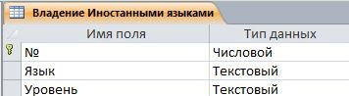
Описание полей таблицы «Военная обязаность»:
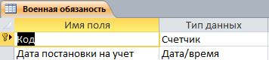
Описание полей таблицы «Данные по повышению квалификации»:
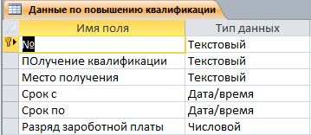
Описание полей таблицы «Дети»:
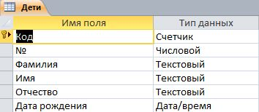
Описание полей таблицы «Квалификация»:
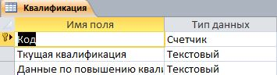

Описание полей таблицы «Личные данные»:
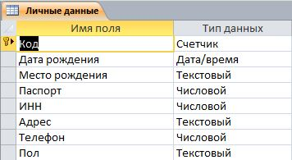
Описание полей таблицы «Образование»:
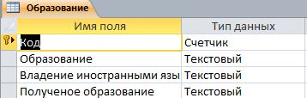
Описание полей таблицы «Особые отметки»:
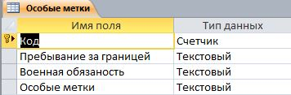
Описание полей таблицы «Отдел кадров»:
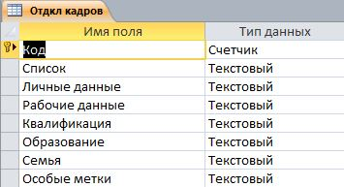

Описание полей таблицы «Отпуска»:
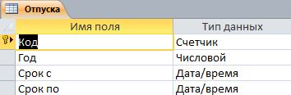
Описание полей таблицы «Паспорт»:
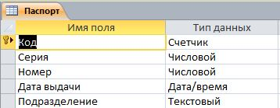
Описание полей таблицы «Полученное образование»:
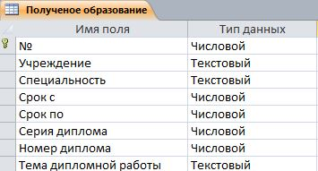
Описание полей таблицы «Пребывание за границей»:
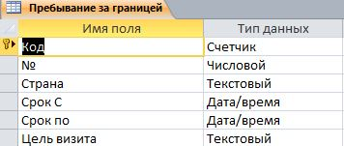

Описание полей таблицы «Рабочие данные»:
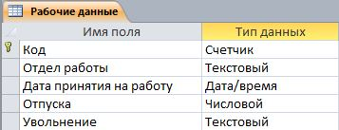
Описание полей таблицы «Семейное положение»:
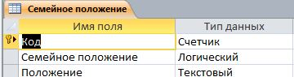
Описание полей таблицы «Семья»:
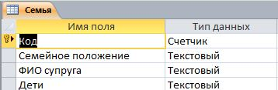
Описание полей таблицы «Список»:
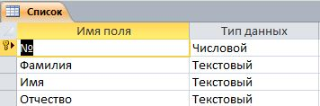
Описание полей таблицы «Увольнение»:
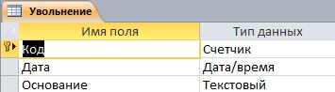

Описание полей таблицы «ФИО Супруга»:
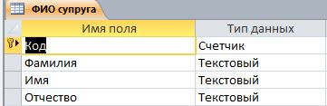

Рис. 4.1 – 4.19 Описание таблиц базы данных.

3.3 Описание возможностей программы

После запуска программы появится окно проекта, где будет выведен актуальный список сотрудников. Будет указан номер, фамилия, имя, отчество и должность.

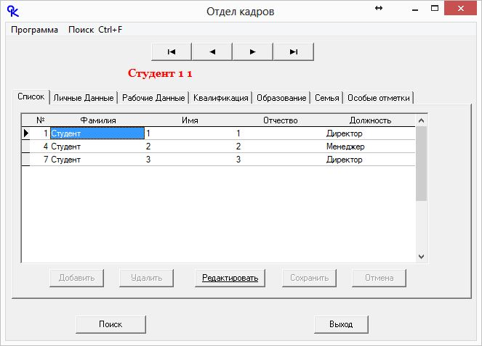
Рис. 5. Главное окно программы

На начальной странице, рис. 5 присутствует кнопка редактировать. При нажатии на эту кнопку становится активной функция добавить, удалить, сохранить и отменить редактирование. Это значительно ускоряет работу в отделе кадров в определенных случаях, допустим если человек вышел замуж и сменил фамилия, достаточно нажать редактировать рис. 6, навести курсор мышки на нужную фамилия, направить курсор мышки на нужное поле (в данном случае фамилия).

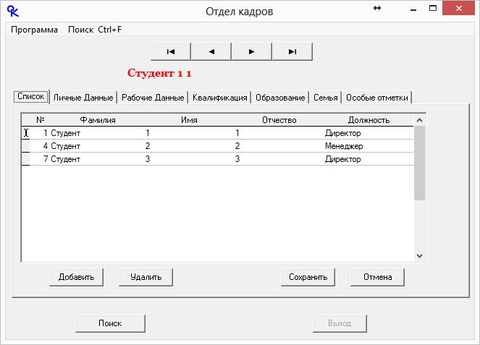
Рис. 6. Активация функций главного окна приложения

После изменения необходимо нажать кнопку сохранить рис. 7, если данные были введены неправильно, можно нажать отмену и все вернутся в прежний вид. Так же стоит защита, на случайный выход из программы, который возможет только после сохранения\отмены операции редактирования рис. 8.
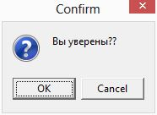

Рис. 7. Подтверждения изменения

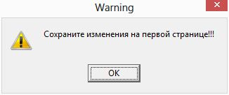
Рис. 8 . Напоминание о несохраненных данных

Если в штате появился новый сотрудник рис. 9, достаточно нажать кнопку добавить, после чего появится всплывающее окно с параметрами где необходимо указать начальные данные (Фамилия, Имя, Отчество, Должность). Добавление паспортных и других данных будет расмотренно далее.

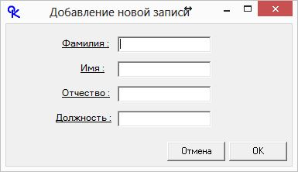
Рис. 9. Добавление нового сотрудника

Так же есть кнопка удалить, при увольнении сотрудника, выбирается нужный человек и удаляется, либо при ошибочном создании.

Ниже приведена кнопка поиска рис. 10, при нажатии появляется всплывающее окно, где можно выбрать нужные критерии поиска.

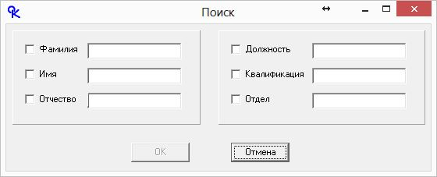
Рис. 10. Поиск по сотрудникам

Для поиска необходимо поставить галку рядом с критерием поиска
и ввести необходимые данные. Впоследствии чего, программа выдаст запрошенный результат рис. 11.

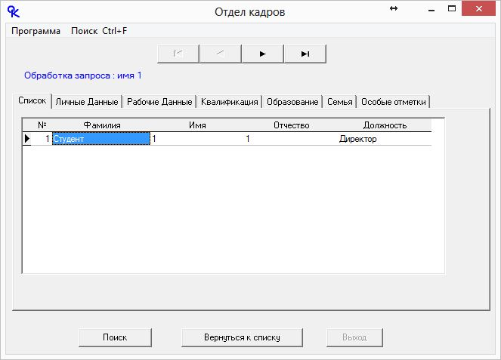
Рис. 11. Обработка поискового запроса и вывод результата

В панели навигации, для удобства пользователя добавлено меню рис. 12. Меню состоит из нескольких разделов:
- Программа
- Поиск

Программа включает в себя следующие пункты:
- Страницы
- Список
- Личные данные
- Рабочие данные
- Квалификация
- Образование
- Семья
- Особые метки
- Добавить новую запись
- Удалить запись
- Сохранить
- Отмена
- Выход
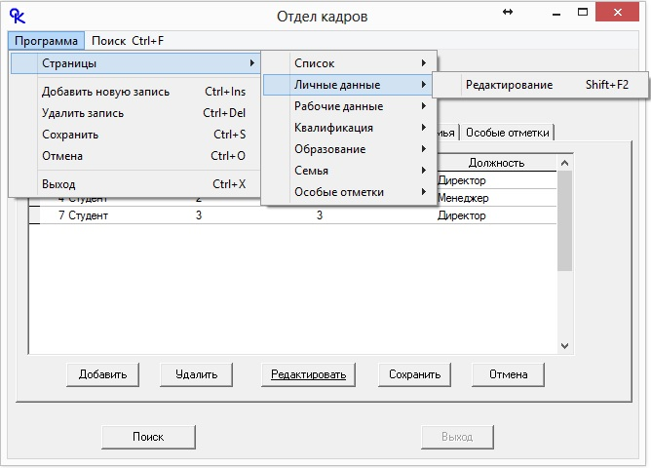
Рис. 12. Выпадающее меню программы

Для быстрого редактирования определенных разделов в программе присутствуют комбинации клавиш быстрого доступа. У каждого раздела своя уникальная комбинация клавиш, так же функция присвоены определенные комбинации:
- Редактирование списка – Shift + F1
- Редактирование личных данных – Shift + F2
- Редактирование рабочих данных – Shift + F3
- Редактирование квалификации – Shift + F4
- Редактирование образования – Shift + F5
- Редактирование семьи – Shift + F6
- Редактирование особых меток – Shift + F7
- Добавление новой записи – Ctrl + Ins
- Удаление записи – Ctrl + Del
- Сохранение – Ctrl + S
- Удаление – Ctrl + O
- Выход – Ctrl + X

В пункте личные данные рис. 13 необходимо указывать следующие данные:
- Паспорт
- Серия
- Номер
- Дата выдачи
- Подразделение
- ИНН
- Домашний адрес
- Телефон
- Дата рождения
- Место рождения
- Пол
- М
- Ж

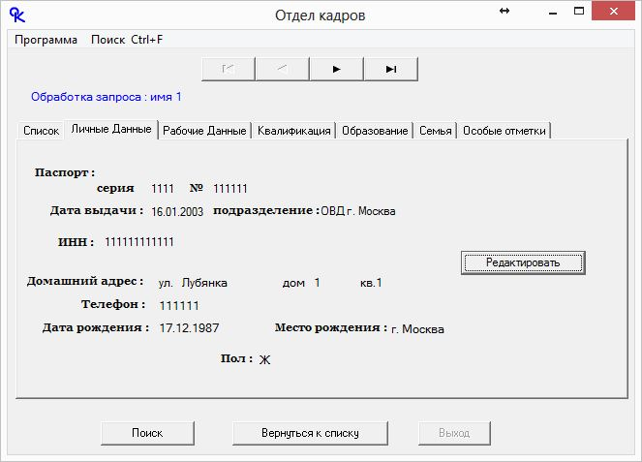
Рис. 13. Пункт личные данные

В пункте рабочие данные рис. 14 необходимо указывать следующие данные рис. 15:

- Отдел работы
- Дата принятия на работу
- Отпуск
- Год
- Отпуск с
- По
- Увольнение
- Дата
- Основание

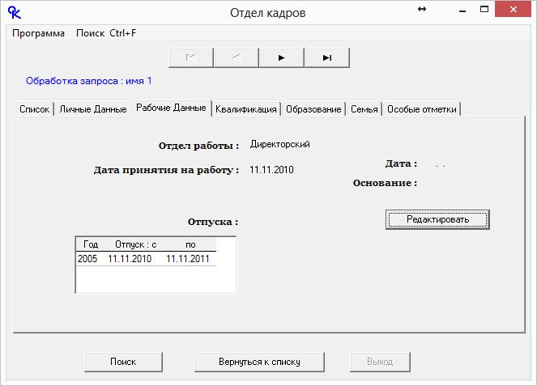
Рис. 14. Пункт рабочие данные

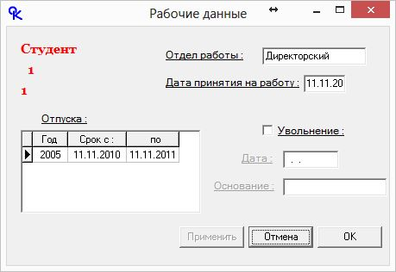
Рис. 15. Редактирование пункта рабочие данные

В пункте квалификация рис. 16 необходимо указывать следующие данные:
- Текущая квалификация
- Данные по повышению квалификации
- Номер
- Полученная квалификация
- Место повышения
- Срок с
- По
- Разряд зарплаты

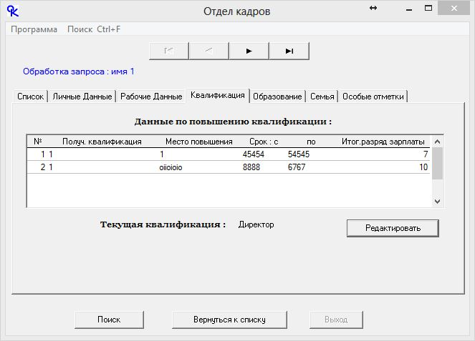
Рис. 16. Пункт квалификация

В пункте образование рис. 17 необходимо указывать следующие данные:
- Качество образования
- Среднее
- Средне специальное
- Высшее
- Владения иностранными языками
- Номер
- Язык
- Уровень знания
- Полученное образование
- Номер
- Учреждение
- Город
- Специальность
- Срок с
- По
- Серия диплома
- Номер диплома
- Тема дипломной работы

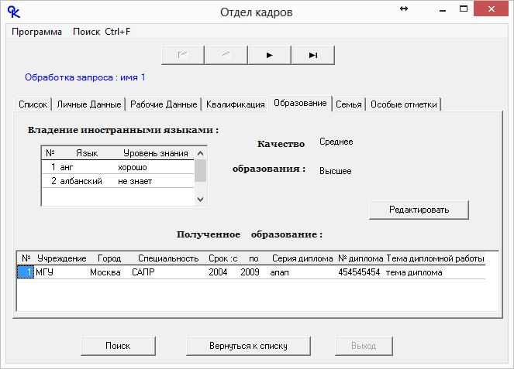
Рис. 17. Пункт образование

В пункте семья рис. 18 необходимо указывать следующие данные:
- Семейное положение
- Женат / Замужем
- Не женат / Холост
- ФИО супруга
- Фамилия
- Имя
- Отчество
- Дети
- Номер
- Фамилия
- Имя
- Отчество
- Дата рождения
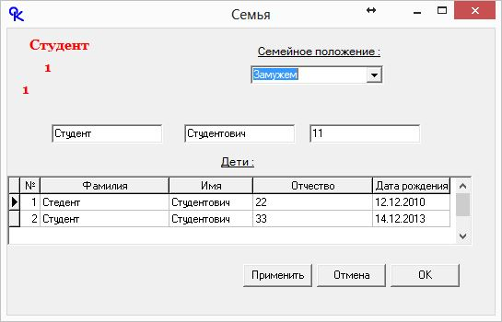
Рис. 18. Пункт семья

В строке семейное положение система выдает статус рис. 18 основываясь на указанном в поле личных данных:
- для мужского пола: женат, холост,
- для женского пола: замужем, незамужем.

В пункте особые отметки рис. 19 необходимо указывать следующие данные:
- Пребывание за границей
- Номер
- Страна
- Срок с
- По
- Цель визита
- Военная обязанность
- Дата поставки на учет
- Особые отметки

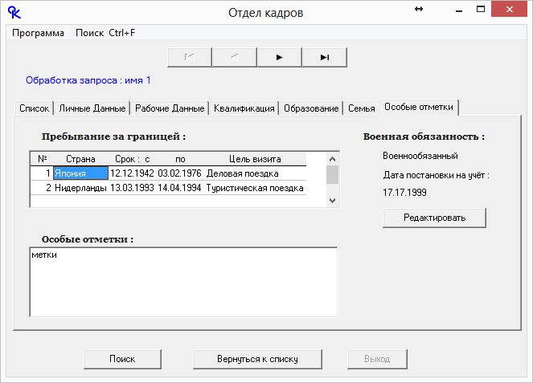
Рис. 19. Пункт особые отметки

В строке особые метки можно указать любую информацию, которая не подходит представленному в программе списку.

- Безопасность жизнедеятельности.

4.1 Охрана труда

Охрана труда - система законодательных актов, социально-экономических, организационных, технических, гигиенических и лечебно-профилактических мероприятий и средств, обеспечивающих безопасность, сохранение здоровья и работоспособности человека в процессе труда.

На практике, как правило, считается законодательства и социально-экономической деятельности с точки зрения трудового права и менеджмента здоровья и безопасности, технических мероприятий и объектов - системы безопасности и противопожарной защиты, гигиены и профилактических мероприятий и объектов - Охрана труда и производственной санитарии: Композиции - в с точки зрения безопасности и охраны труда и техники безопасности.

Все многообразие актов, мероприятий и средств, которые входят в понятие безопасности, направленных на создание таких условий, при которых исключено воздействие на работников опасных и вредных производственных факторов.

Трудовое законодательство - свод законов и правил, регулирующих социально-трудовые отношения рабочих и служащих.

Трудовое право регулирует трудовые отношения всех рабочих и служащих, стимулирование роста производительности труда, повышения эффективности производства и роста этого материального и культурного уровня жизни трудящихся, укреплению трудовой дисциплины. Он устанавливает временной защиты права на труд рабочих и служащих, а также неотъемлемое право на создание высокого уровня безопасности и гигиены труда.

Право граждан на труд реализуется путем заключения рабочим и служащим трудового договора робота в предприятия, учреждения и организации. Трудовой договор представляет собой соглашение между рабочими и компании, которой работник или работник должен выполнять работу по определенной специальности, квалификации или должности с подчинением внутреннего распорядка. [6]

Компания по данному соглашению выплачивать работнику заработную плату и обеспечивать условия, предусмотренные законодательством о труде коллективным договором и соглашением сторон.

В соответствии с трудовым законодательством во всех предприятиях, учреждениях и организациях должны быть созданы здоровые и безопасные условия труда. Этот набор факторов внешней среды, которые влияют на функциональное состояние здоровья работников, их здоровье и их эффективности в процессе труда. Они определяются действующим оборудованием, технологией, предметами и продуктами труда, системой защиты рабочих, обслуживанием рабочих мест и внешними факторами, в зависимости от состояния производственных мощностей, которые создают определенный климат. Таким образом, на основе характера работы, условий работы являются специфическими для каждого завода и сайта, а также на рабочем месте. Обеспечение таких условий возлагается на администрацию, которая обязана внедрять современные устройства безопасности, которые предотвращают травмы и создания санитарно - гигиенических условий для предотвращения возникновения профессиональных заболеваний.

Рабочие условия подразделяются на:
• Оптимальная - удержания работников здравоохранения, поддерживать высокий уровень эффективности;
• Приемлемый - не превышают установленных пределов, и вызвали изменения в состоянии организма легко сводится во время перерывов;
• Вредно - превышают нормы и неблагоприятно влияют на организм;
• Опасные, также называемый экстремальный - представляют угрозу для жизни человека, наказывается здоровья.

В ходе своей карьеры, человек находится под воздействием опасных и вредных факторов.
Вредные факторы - фактор производства, воздействие которого на работника может привести к заболеванию.
Угроза безопасности - производственный фактор, воздействие которого на работника может привести к травме.

Отправить набором факторов производства:
• физические.
Они включают, например:
- Три типа света - инфракрасные, ультрафиолетовые и рентгеновские;
- Возможность поражения электрическим током;
- Высокий уровень шума и вибрации;
- Высокие и низкие температуры;
- Воздействие ультразвука и инфразвука.
• химическая.
Они включают, например:
- Бортовые уровни токсичных и раздражающих дыхание вещества;
• биологические.
Они включают, например:
- Наличие на рабочей поверхности патогенных микроорганизмов, бактерий и вирусов;
  - психофизиологические.
Они включают, например:
- Эмоциональный стресс;
- Нервное напряжение;
- Повышенное напряжение зрения;
- Длительная умственная работа.

4.2 Безопасность труда при работе с персональным компьютером на предприятии и в организации.

Самым важным условием является обеспечение безопасности воспитания, обучения и экспертизы для обеспечения безопасности. Лица, которые занимаются работой или переданы другому, пройти следующие, коучинг: вводный, первичный на рабочем месте, повторный, незапланированные и тока. Должностные лица, виновные в нарушении трудового законодательства, правил техники безопасности и промышленной гигиены, в невыполнении обязательств по коллективным договорам по охране труда, или препятствовать деятельности профсоюзов, несут за это ответственность. В зависимости от степени вины они могут быть привлечен к дисциплинарной, административной, финансовой и уголовной ответственности.

Есть 5 видов брифинги по безопасности:
• вводный инструктаж (для всех, независимо от образования или опыта работы);
• первичный - на рабочем месте (в день занятости);
• повторить (по крайней мере, раз в 6 месяцев);
• Внеплановые (изменение правил охраны труда);
• текущий (проводится с работниками перед производством работ, на которых Разрешение на работу выдается).

Рекомендации по использованию вычислительной техники:
  - необходимо соблюдать ограничения на работу с персональными компьютерами для сотрудников, страдающих заболеваниями опорно-двигательного аппарата, глаз, кожи, а также для беременных женщин;
  - Предпочтительно использовать дисплеи с высоким разрешением и размером экрана не менее 14 "(Привет разрешения, без чередования строк);
  - выбрать лучшие видеокарты с высоким разрешением и частотой обновления не менее 70 ~ 72 Гц;
  - Не забудьте положить на экране дисплея фильтры с антистатическим покрытием, существенно снижает утомляемость глаз и концентрация частиц пыли в непосредственной близости от экрана монитора;
  - Не сидеть не ближе 70 см от дисплея рис. 20;
  - Экран быть ориентированы так, чтобы устранить блики от источников света;
  - Не располагайте дисплей непосредственно под источником света или близкой к ней;
  - желательно, чтобы положение свете оператора не превышает 2/3 нормального освещения комнаты;
  - стена позади дисплея должна быть освещена примерно так же, как его экран.
  - при размещении в одном помещении нескольких персональных компьютеров расстояние от рабочего места каждого оператора на задней и боковых стенок соседних ПК не должна быть менее 1,2 м;
  - Рабочее место должно быть оборудовано так, чтобы избежать неудобных поз и длительных статических напряжений тела;
  - Общее время на дисплее не должно превышать 50% от общего времени работы оператора;
  - Не превышайте скорости около 10 000 нажатий клавиш в час (около 1500 слов);
  - в нормальном раб компьютер, чтобы сделать 15-минутный перерыв каждые 2 часа, и интенсивная работа - каждый час.

В дополнение к безопасности пользователя, необходимо сказать несколько слов о безопасности вашего компьютера и, самое главное, безопасность данных, хранящихся в нем. ПК используется для хранения критически важной информации необходимо оснастить ИБП устройства, поддерживающие напряжение питания в течение некоторого времени в случае аварийного электропитания. Не закрывайте задней части системного блока или поставить персональный компьютер к стене - это приводит к "тяжелым" режиме охлаждения системного блока и его перегреву. То же самое относится к дисплею - вы не можете положить его на бумагу, книги и все, что может закрыть вентиляционные отверстия. Пыль и электроника плохо совместимы друг с другом.

Запах гари, немедленно прекратите работу, выключите оборудование.
Прежде чем начать, убедитесь, что нет никаких видимых повреждений на рабочем месте, сесть так, чтобы линия визирования на центр экрана, чтобы не наклоняясь пользоваться клавиатурой и принимать информацию, передаваемую на монитор.

Во время работы, следуйте приведенным выше правилам, следите за исправностью аппаратуры и немедленно прекратить странный звук или случайного отсоединения оборудования.

4.3 Требования к рабочему месту программиста.

Таблицы должны быть достаточно больше - от 1200 x 800 до 1600 мм х 800 мм. На этой таблице вы можете положить все ваши техники. Она лежит на столе, а не под столом, как мы обычно делаем, потому что под столом должно быть достаточно просторным и ноги, чтобы подняться под стол, чтобы вставить дискету, тоже очень утомительно. Сейчас модно быть под настольной подставкой с уклоном от 5 до 15 градусов для ног, который обеспечивает расслабляющий и удобный ногах во время долгого сидения за компьютером. Председатель, когда это необходимо, чтобы иметь на колесах, высота сиденья от пола 42-53 см высота стола - 72 см. Нужно сесть за компьютер так, чтобы угол между туловищем и бедром, туловищем и плечом составляет 90 градусов. Монитор должен стоять от глаз на расстоянии не менее 45 см, хотя желательно, чтобы наклонить его так, чтобы вы смотрели на монитор не "глаза в глаза", и смотрела на него верхнюю под углом от 5 до 35 градусов к поверхности экрана. угол наклона клавиатуры к столу рекомендуется устанавливать в пределах 5-10 градусов.
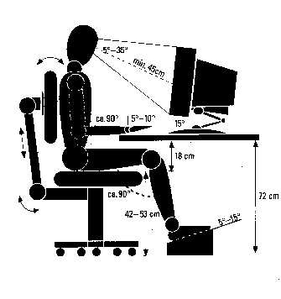Рис. 20. Положение тела при работе за компьютером

Основные технические характеристики IBM Lenovo ThinkPad T60:
- Платформа - Intel Centrino Duo
- Процессор - Intel Core Duo T2400 двуядерный, тактовая частота 1833 МГц, кэш-память L2 - 2 Мб, системная шина - 667 МГц
- Набор системной логики - Intel i945PM (Calistoga)
- Жёсткий диск - объёмом 320 Гб со скоростью вращения 7200 оборотов в минуту; встроенная система защиты от ударов и вибрации с датчиками ускорения Active Protection System (APS)
- Оперативная память - 4096 Мб типа DDR2-667 c возможностью расширения до 4 Гб (два слота SO-DIMM)
- 15-дюймовый дисплей FlexView с разрешением SXGA+ (1400 х 1050 точек)
- Графический ускоритель ATI X1300 c 64 Мб собственной видеопамяти и технологией расширения кадрового буфера за счёт системной памяти HyperMemory
- Многоформатный DVD-рекордер
- Гигабитный сетевой контроллер, модем V.90 56k
- Беспроводные интерфейсы: контроллер беспроводных локальных сетей Intel PRO/Wireless 3945ABG (802.11 a/b/g), Bluetooth 2.0, инфракрасный порт
- Звуковой контроллер Intel High Definition Audio
- Стереофонические громкоговорители, встроенный микрофон
- Устройства ввода: клавиатура, джойстик TrackPoint, сенсорная панель (тачпад) кнопки UltraNav, сканер отпечатков пальцев
- Разъёмы - 3 порта USB 2.0, слот ExpressCard 54, слот PC Card типа II, выход VGA на внешний монитор, модемный порт, микрофонный вход, выход на наушники, разъём для док-станции
- Дополнительные кнопки - громкость (выше, ниже, отключить звук), включения беспроводного контроллера, ThinkVantage (доступ к поддержке, приложениям системной безопасности и диагностики)
- Батарея - 6-сегментная ионно-литиевая ёмкостью 5200 мА*ч
- Сетевой блок питания мощностью 90 Вт

- Освещенность.
В осветительных системах (ОС) кВт Следует использовать систему общего освещения, потолок или подвеска из флуоресцентных ламп равномерно распределены по потолку рядами параллельных svetoproemam так, чтобы экран монитора был в области защитных лампы углу, и его прогнозы не приходят на экран.
Бег на ПК не нужно, чтобы увидеть отражение света на экране. Применить местного освещения при работе на ПК не рекомендуется.
Работа на ПК может быть реализована со следующими типами покрытия:
- Общие флуоресцентным освещением, видеомониторы, когда размещены по периметру комнаты или в центральном расположении рабочих мест в два ряда вдоль длины класс чтобы экран был обращен в противоположных направлениях;
- Сочетание светлого (натурального + искусственное) только в одной и тремя рядами расположения рабочих мест, когда экран и поверхность рабочего стола перпендикулярны светоносной стене.
- Естественный свет, когда работа с ПК расположены в ряд по длине помещения на расстоянии 0,8 - 1,0 м от стены с оконными проемами, и экраны, как перпендикулярно стене. Основной поток естественного света в этом должна быть слева. Не допускается направление основного потока естественного света справа, спереди и сзади, работающих на компьютере. Оптимальное расстояние для глаз экрана монитора должно быть 60-70 см и позволило по крайней мере, 50 см рассматривает информацию, ближе, чем 50 см не рекомендуется. [7]

Освещение ITC также важно при работе на ПК. Это в значительной степени определяется цветом и настройки сети. Для уменьшения поглощения света потолок и стеновые панели выше (1,5-1,7 м), если они не облицованы звукопоглощающим материалом, окрашены в белый цвет водоэмульсионной краской (коэффициент отражения не должна быть менее 0,7). Для окраски стеновых панелей рекомендуется предпочитают яркие цвета. В осветительных системах (ОС) кВт Следует использовать систему общего освещения, потолок или подвеска из флуоресцентных ламп равномерно распределены по потолку рядами параллельных svetoproemam так, чтобы экран монитора был в области защиты угла и его проекция ламп подходит не пришла на экране.
Бег на ПК не нужно, чтобы увидеть отражение света на экране. Применить местного освещения при работе на ПК не рекомендуется.
Основной поток естественного света в этом должна быть слева. Не допускается направление основного потока естественного света справа, спереди и сзади, работающих на компьютере.
Работа на ПК в учебном классе или практические может быть осуществлен для следующих типов освещения: общее люминесцентное освещение - видеомониторы расположены по периметру помещения или в центральном расположении рабочих мест в два ряда по всей длине класса с экраном, стоящим в противоположных направлениях, возможность комбинированного освещения (естественное + искусственное) только для одного или трех линейное расположение рабочих мест, когда экран и поверхность рабочего стола перпендикулярны светоносной стены, естественный свет, когда работа с компьютером расположены в ряд по длине класс на расстоянии 0,8-1,0 м от стены с оконными проемами, и экраны, которые перпендикулярны к стене. Основной поток естественного света со светом, чтобы их оставили. Оптимальное расстояние для глаз экрана монитора должно быть 60-70 см и позволило по крайней мере, 50 см рассматривает информацию, ближе, чем 50 см не рекомендуется.

5.1 Расчет освещенности

Дано:
площадь помещения, S = 33 м²;
высота помещения, Н = 2,8 м;
ширина помещения, А=5,5 м;
длина помещения, В = 6 м.

Метод коэффициента использования
Для определения количества светильников определим световой поток, падающий на поверхность по формуле:
$F=\frac{E⋅K⋅S⋅Z}{n}$, где
F - рассчитываемый световой поток, Лм;
Е - нормированная минимальная освещенность, Лк (определяется по таблице). Работу программиста, в соответствии с этой таблицей, можно отнести к разряду точных работ, следовательно, минимальная освещенность будет Е= 300 Лк при газоразрядных лампах;
S - площадь освещаемого помещения (в нашем случае S = 33 м² );
Z - отношение средней освещенности к минимальной (обычно принимается равным 1.1-1.2 , пусть Z = 1.1);
К - коэффициент запаса, учитывающий уменьшение светового потока лампы в результате загрязнения светильников в процессе эксплуатации (его значение определяется по таблице коэффициентов запаса для различных помещений, и в нашем случае К= 1.5); [5]
n - коэффициент использования, (выражается отношением светового потока, падающего на расчетную поверхность, к суммарному потоку всех ламп и исчисляется в долях единицы; зависит от характеристик светильника, размеров помещения, окраски стен, потолка и рабочей поверхности, характеризуемых коэффициентами отражения от стен (Рс), потолка (Рп) и рабочей поверхности (Рр)), значение коэффициентов Рс, Рп и Рр определим по таблице зависимостей коэффициентов отражения от характера поверхности: Рс=50%, Рп=70%, Рр=30%. Значение n определим по таблице коэффициентов использования различных светильников. Для этого вычислим индекс помещения по формуле:

$I=\frac{S}{h⋅(A+B)}$ , где

S - площадь помещения, S = 33 м²;
h - расчетная высота подвеса, h = 2 м;
A - ширина помещения, А= 5,5 м;
В - длина помещения, В = 6 м.

Расчетная высота подвеса вычисляется по формуле:

, где

Н -высота помещения, Н = 2,8 м;
h_{p} - высота рабочей поверхности от пола, h_{p}=0,8 м;
h_{c}-высота свеса светильника от основного потолка, h_{c} = 0 м.

Подставив значения получим:

$$I=\frac{\text{33}}{2⋅(\text{5,5}+6)}=1,\text{43}$$

Зная индекс помещения I, Рс, Рп и Рр, по таблице находим n = 0.49[6]
Подставим все значения в формулу для определения светового потока F:

$F=\frac{\text{300}⋅\text{1,5}⋅\text{24}⋅\text{1,1}}{\text{0,49}}=\text{24244}\text{,898}$Лм

Для освещения выбираем люминесцентные лампы типа ЛБ40-1, световой поток которых F_{л}= 4320Лк. [5]
Рассчитаем необходимое количество ламп по формуле:

$N=\frac{F}{F_{‘}}$ , где

N - определяемое число ламп;
F - световой поток, F = 24244,898 Лм;
F_{л}- световой поток лампы, F_{л} = 4320 Лм.

$N=\frac{\text{24244}\text{.}\text{898}}{\text{4320}}=6$ шт.

При выборе осветительных приборов используем светильники типа ОД. Каждый светильник комплектуется двумя лампами. Размещаются светильники в ряд три штуки.

5.2 Вывод

Для данной площади помещения и с учетом специфики производства работ в нем, по моим расчетам необходимое количество электроосветительных приборов для поддержания необходимого нормируемого уровня освещённости, который положительно влияет на работоспособность человека.

5.3 Пожарная безопасность при работе на персональном компьютере.
Пожары в центре обработки данных представляют особый интерес, так как poryazheny с большими финансовыми потерями. Характерной особенностью небольшой площади. Как известно, пожар может произойти путем взаимодействия вещества окислителя и источников воспламенения. Горючие компонентами являются: строительные материалы для акустической и эстетической отделки, стен, полов, дверей, изоляции силовых, сигнальных кабелей и т.д. Для отвода тепла от компьютера работает мощная система кондиционирования воздуха. Таким образом, кислород в качестве окислителя в процессах горения негде VTS улучшение.
Особенностью компьютеров является очень высокой плотности чипов. При прохождении электрического тока через проводники и генерирует тепло деталь, что в их высокой плотности может привести к перегреву. Надежность работы отдельных элементов и схемы в целом обеспечивается только в определенных диапазонах температуры, влажности и при заданных электрических параметров. В случае реальных условиях эксплуатации поселка может быть легковоспламеняющимся ситуации.
Кабельные линии являются наиболее пожароопасные места. Наличие горючих изоляционных материалов, вероятных источников зажигания в виде электрических искр и дуг, ветвление и отсутствия кабельных линий делают наиболее вероятным местом происхождения и развития пожара. Снижения горючести и способности к распространению пламени кабелей с покрытием огнезащитных покрытий.
Пожар - это неконтролируемое горение специальной камере, что наносит огромный ущерб. Основной причиной неэлектрических пожара неосторожное обращение с огнем и взрывами газа и воздуха и паро-воздушных смесей. Электрические горения - это замыкания, перегрузки электрического тока на электрооборудование, грозы.
Устранение причин пожара в электрооборудовании осуществляется в различных направлениях:
- Предупреждение схемы является правильный выбор, установки операционной системы;
- Применение схем защиты в виде высокоскоростных реле и автоматические выключатели, предохранители, рубильники.
Большое внимание должно быть уделено пожарной безопасности бизнеса в целом и его отдельных зданий. Помещения не должны накапливать мусор, макулатура, мусор и другие предметы, которые не используются в производственном процессе. Там должно быть аварийный выход изнутри помещения в случае пожара. Помещение должно быть обеспечено для огнетушителей. Они должны быть в рабочем состоянии и протестирован в соответствии со стандартами. Помещения должны быть пожарная сигнализация. В случае пожара необходимо сообщить в ближайшую пожарную станцию ​​и, возможно, предпринять какие-то шаги для ее решения.
Так как работа программиста непосредственно связана с электрооборудованием, необходимо знать, как правильно их использовать и соблюдать меры безопасности от поражения электрическим током.
Есть много мер поражения электрическим током. Один из этих защитного заземления. Защитное заземление - намеренно электрических земля-земля или эквивалент металла мертвых частей, которые могут быть в состоянии стресса в связи с заземлением и по другим причинам. [8]
Цель PE - устранение опасности поражения электрическим током при прикосновении к корпусу и другим токоведущим частям электрических систем, оказываются в условиях стресса. Принцип действия защитного заземления - снижение до безопасных значений прикосновения и шага напряжения, вызванный закрытием дела или по другим причинам. Это достигается за счет снижения потенциала заземленного оборудования (в связи с грузоподъемностью основания, на которых стоит человек, до значения, близкого к значению потенциала заземленного оборудования).
Есть также меры защиты от поражения электрическим током, называется исчезает. Опасность поражения электрическим током при прикосновении к телу и другие металлические части электрического оборудования netokoveduschim, оказавшимся под напряжением из-за неисправности на теле и другим причинам, он может быть удален поврежденный электрический быстрого отключения от источника питания и в то же время уменьшить напряжение по отношению к земле тела. Этой цели служит исчезает. Исчезновение - преднамеренное электрическое соединение с защитным проводом металла отмершие части, которые могут оказаться под напряжением.
Защитный провод называется проводник, соединяющий исчезновение глухо-заземленной нейтралью источника тока или ее эквивалент.
Принцип работы исчезающие - преобразование цепи, чтобы вызвать большой ток способны обеспечить срабатывание защиты и тем самым автоматически отключить поврежденную электрическую установку от сети.
Кроме того, есть средство, как отключения. Защитное отключение - быстродействующая защита, которая отключает, когда опасность поражения электрическим током ее нынешнего человека. Эта опасность может возникнуть, в частности, закрытие фазы на теле, снижение изоляции сети ниже определенного предела, и, наконец, в случае прямого контакта человека с токоведущими частями в напряжении. Основные элементы автоматического выключателя и расцепителя выключателя.
Устройство автоматического выключателя - совокупность отдельных элементов, которые принимают входное значение реагирует на изменения и по данному знаку, чтобы дать своим выключателем. Эти элементы:
Датчик - устройство ввода блока, которые получают воздействие извне и осуществлять преобразование этого воздействия в соответствующий сигнал;
усилитель для усиления сигнала датчика, если он не является достаточно мощным;
цепи управления, должностных лиц периодически проверять здоровье выключателей;
Дополнительно - сигнальные лампы и датчики, которые характеризуют состояние установки.
Автоматический выключатель - устройство для включения и выключения цепей под нагрузкой и короткого замыкания. Оно должно включать в себя цепь автоматически, когда сигнал от устройства отключения.
Существует также целый ряд электротехнических средств защиты от поражения электрическим током. Защитное оборудование можно разделить на три группы: изоляция, ограждения и безопасности. [6]
Изоляция - изолировать человека от живых или заземленными частями, а также от земли. Они делятся на основные и дополнительные.
Общие - иметь изоляцию способны переносить длительное рабочее напряжение электрических систем и, следовательно, они могут прикоснуться к токоведущим частям под напряжением. К ним относятся: электроустановок до 1000 Вт - диэлектрические перчатки, штанги изолирующие, изоляции и электрическая плоскогубцы, и т.д., и более 1000W - изолирующих штанг, клещей и электрические и инструментов для ремонтных работ под напряжением более 1000 Вт.
Дополнительно - были изолированы не в состоянии выдержать рабочее напряжение электрических систем, и, следовательно, они не могут защитить своих людей от поражения электрическим током этим штаммом. Их значение - усилить защитное действие основных средств выделения и с которым они должны применяться, с тех, кто использует основные требования безопасности оборудования достаточным использование одного дополнительного защитного средства. Дополнительные средства в электроустановках до 1000В - диэлектрические галоши и коврики, а также изолирующие подставки.

5.4 Шумы
Звукоизоляция ограждающих конструкций КВТ должна также отвечать определенным требованиям. Для снижения уровня шума потолок или стены выше 1.5 - 1.7 метра от пола должны облицовываться звукопоглощающим материалом с максимальным коэффициентом звукопоглощения в области частот 63-8000 Гц. Дополнительным звукопоглощением в КВТ могут быть занавески, подвешенные в складку на расстоянии 15-20 см. от ограждения, выполненные из плотной, тяжелой ткани. Для уменьшенного поглощения света потолок и стены выше панелей (3,5 - 1.7м.), если они не облицованы звукопоглощающим материалом, окрашиваются белой водоэмульсионной краской (коэффициент отражения должен быть не менее 0,7). Для окраски стены панелей рекомендуется отдавать предпочтение светлым краскам. [9]

  - Выводы
Многие работодатели попустительски относятся к своим обязанностям, а в частности обеспечивать здоровые и безопасные условия труда на каждом рабочем месте, соблюдать требования по охране труда.

Одной из причин такого положения является существующая система льгот и компенсаций за работу в неблагоприятных условиях труда, которая экономически не заинтересовывает работодателя в их улучшении. Необходимый объем капитальных вложений в коренное улучшение условий труда намного превышает те незначительные доплаты, которые выплачиваются работающим за вредность.

Предложенные меры по охране труда способствуют безопасной и эффективной работе человека.

- Экология

Электромагнитные волны – распространяющееся в пространстве электромагнитное поле. Они пронизывают пространство вокруг нас и наши тела: источники ЭМ-излучения согревают и освещают дома, служат для приготовления пищи, обеспечивают мгновенную связь с любым уголком мира. Влияние электромагнитных волн на организм человека сегодня – предмет жарких споров. Так, например, в Швеции "электромагнитную аллергию" считают заболеванием. Среди его симптомов – головная боль, хроническая усталость, расстройства памяти, вызывает значительное стрессовое состояние. [10]

Для тех, кто много работает за компьютером, есть простое правило: между лицом и экраном должно быть безопасное расстояние - около метра. И конечно, плазменные или жидкокристаллические экраны более безопасны, чем электронно-лучевые трубки. Радио- и мобильные телефоны – ещё один источник излучения, которого нам никак не избежать. Это приёмно-передающие устройства, которые мы держим возле уха и позволяем излучению воздействовать непосредственно на мозг. [11]

6.1 Микроклимат

Во время работы на ПЭВМ в помещении повышается температура и снижается относительная влажность воздуха, ухудшается ионный и качественный состав воздуха; увеличивается содержание в воздухе органических веществ и двуокиси углерода. Содержание в воздухе указанных веществ может в несколько раз предельно превышать допустимой величины. По этой причине необходимо поддерживать следующие оптимальные параметры микроклимата: температура воздуха от 18 до 21° C; относительная влажность воздуха соответственно 55-62%; скорость движения воздуха менее 0,1м/с. Также должно осуществляться проветривание помещения, в зависимости от погодных условий, длительность должна быть не менее 10 мин. Наилучший обмен воздуха осуществляется при сквозном проветривании. [12]

Другой путь обеспечения воздухообмена, может, быть, достигнут установлением в оконных проемах автономных кондиционеров.

6.2 Вывод

Итак, выше сказанное показало, что личная безопасность прежде всего. И чтобы не допустить облучению себя разными способами, нужно соблюдать какие-то правила пользования и отношения к приборам. Потому что вызванные головные боли, боли в суставах, в пояснице, в позвонке, усталость и рябь в глазах – всё это практически исходит от пользования, а иногда неправильного пользования радиотелефонами, компьютерами и другой различной техникой.

Заключение
Итак, в результате выполнения дипломного проекта было разработано приложение баз данных, позволяющее автоматизировать операции учета в отделе кадров. Разработанное приложение отвечает всем требованиям предметной области, таблицы созданной базы данных отвечают требованиям нормализации, что позволяет обеспечить целостность и непротиворечивость информации.

Для простой и удобной работы с системой средствами Delphi 7 был создан графический интерфейс.

В связи с тем, что база учебная, а не профессиональная, не которые данные о сотрудниках не были включены в базу. К ним относится такие данные, как военная обязанность, должность и т.п. Но разработанная в дипломном проекте база данных легко дополняется при необходимости разработки профессиональной базы данных.

В качестве дальнейшего развития системы можно предложить расширение функционал: возмодность пользователю самому добавлять нужные поля. Однако, как показывает практика, подробные действия нужны нужны крайне редко, поэтому на сегодняшний момент можно считать задачу «разработки системы автоматизации учета кадров для малых фирм на этапе стартапа».

